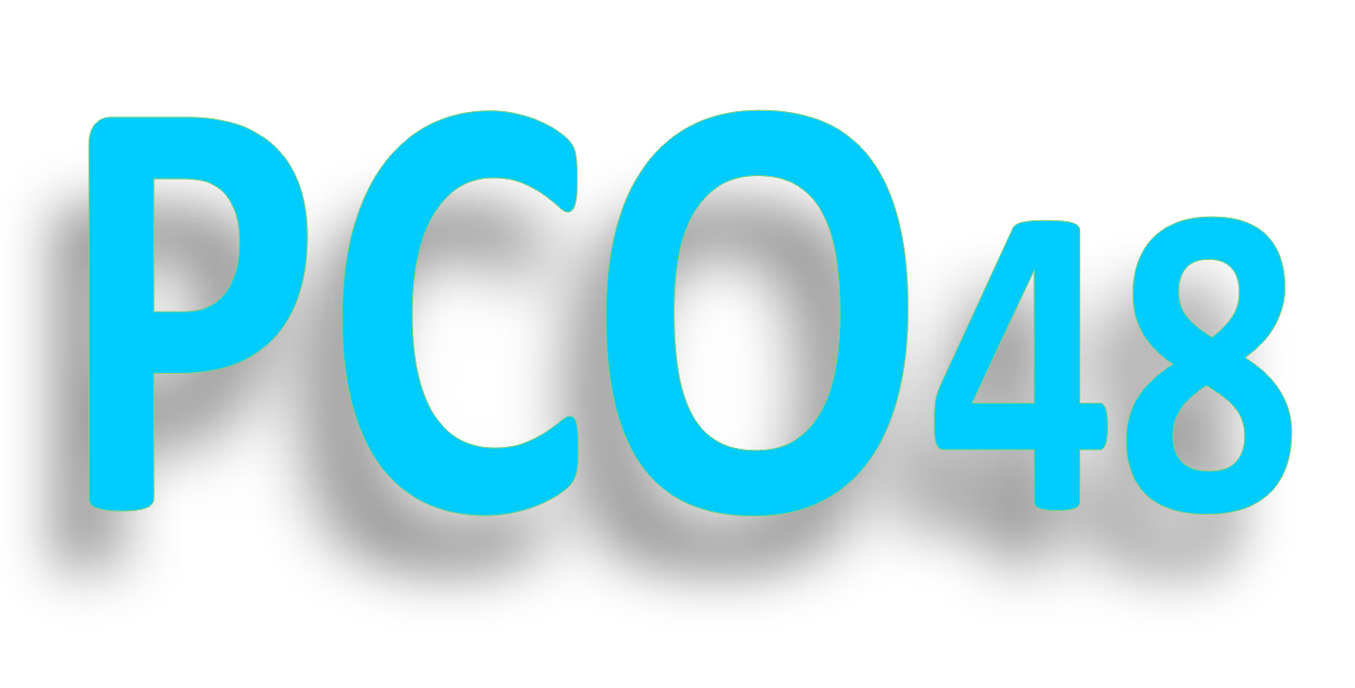
Plateforme de Coordination et d’Orientation de la Lozère
La plateforme de Coordination et d’Orientation est un dispositif qui vise à coordonner le parcours de bilans et les interventions précoces à visée diagnostique des enfants de moins de 7 ans habitant en Lozère pour lesquels un écart inhabituel de développement a été repéré.
Les Troubles du Neuro-Développement (TND) se caractérisent par une perturbation du développement cognitif et/ou affectif de l’enfant qui entraîne un retentissement important sur le fonctionnement adaptatif scolaire, social et familial. Ils regroupent :

- Les troubles de la parole et du langage  - Les troubles du développement intellectuel  - Le trouble du spectre de l’autisme | - Le trouble du déficit attentionnel avec ou sans hyperactivité (TDAH)  - Les troubles du développement des coordinations  - Les troubles DYS (dyspraxie, dyslexie, dysgraphie, dyscalculie, dysphasie)

- VOUS ETES PARENTS
Parlez de vos questionnements concernant le développement de votre enfant à votre médecin (médecin traitant, pédiatre, médecin de PMI, médecin scolaire, ou tout autre médecin) : si des éléments évocateurs de trouble du neuro-développement sont présents, demandez lui de remplir le guide de repérage des signes de TND.

- VOUS ETES MEDECINS ET VOUS SOUHAITEZ NOUS ADRESSER UN PATIENT
Vous avez détecté des signes évocateurs de TND, en accord avec les parents vous pouvez saisir la PCO en remplissant le guide de repérage :
- En quelques clics, allez sur via trajectoire ou
- Compléter la version papier
Le dossier sera instruit en lien avec la famille et une réponse vous sera adressée.
Ces documents pourraient vous intéresser :
Fiche technique "Quel est mon rôle et quels sont les tarifs applicables" pour le médecin généraliste – le pédiatre

- VOUS ETES ERGOTHERAPEUTE, PSYCHOMOTRICIEN OU PSYCHOLOGUE EN LIBERAL
Grâce au forfait d’intervention précoce, la Plateforme de Coordination et d’Orientation peut orienter les enfants vers des ergothérapeutes, psychomotriciens et psychologues libéraux formés à l’évaluation des jeunes enfants présentant un TND (ou souhaitant s’y former) et respectant les Recommandations de Bonnes Pratiques de la HAS. Ils seront alors rémunérés par la PCO pour des évaluations et interventions précoces dans le cadre d’une démarche diagnostique.
Fiche technique « Qu’est-ce qu’un forfait d’intervention précoce
Si vous êtes intéressés, contactez-nous :
CAMSP/Hôpital Lozère- avenue du 8 mai 1945- 48000 MENDE
06.98.47.04.43 e-mail : pco48@ch-mende.fr

« Le repérage des troubles du neuro-développement (TND) est une priorité d’action car des interventions adaptées, mises en œuvre le plus précocement possible, permettent de modifier favorablement la trajectoire développementale des enfants. »

Lien utiles :
brochure PCO
Guide VT médecins adresseurs
Guide de repérage

